QUIZZ – STÄLL FRÅGAN PÅ FRANSKA niveau 1

1) Vad är det? det är.............................. | 10 |  | une chaise
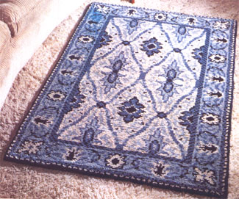 | 20 |  | une table
 | 30 |  | un placard
 | 40 |  | un tapis
2) Vad är det? det är.............................. | 11 |  | un ordinateur
 | 12 |  | une imprimante
 | 13 |  | une souris
 | 14 |  | un clavier
3) Vad är det? det är.............................. | 15 |  | un cochon
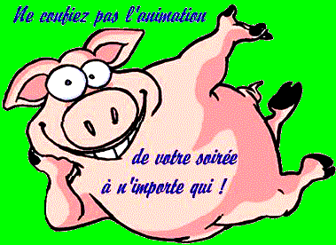 | 16 |  | un élan
 | 17 |  | une vache
 | 18 |  | un cheval
4) Vem är det? det är.............................. | 50 |  | Mireille Mathieu
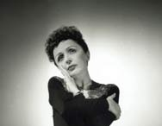 | 60 |  | Édith Piaf
 | 70 |  | Jeanne d’Arc
 | 80 |  | Marie Myriam
5) Hur lång är hon? (Elle mesure combien?) | 25 |  | 1m40
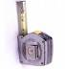 | 35 |  | 1m47
 | 45 |  | 1m66
 | 55 |  | 1m88
6) När är hon född? (Quand est-elle née?) | 65 |  | 1900
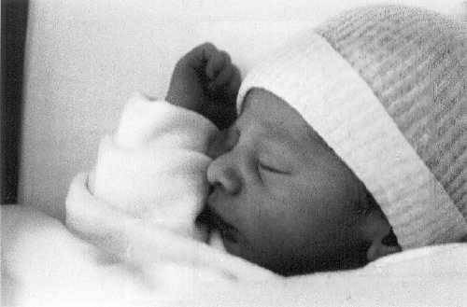 | 75 |  | 1915
 | 85 |  | 1939
 | 95 |  | 1955
7) Vilket datum är det? (som hon är född) | 72 |  | 14/11
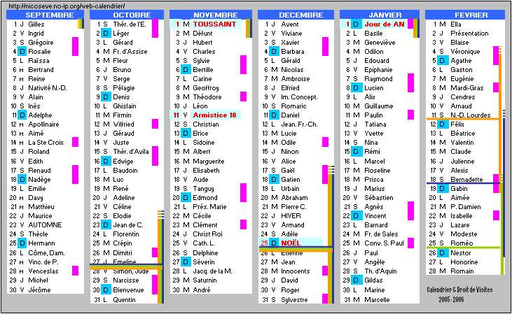 | 73 |  | 13/10
 | 74 |  | 12/07
 | 76 |  | 15/12
8) När dog hon? (Quand est-elle morte?) | 86 |  | 1946
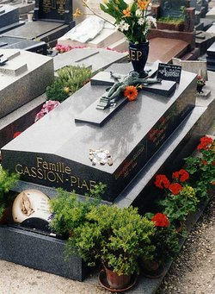 | 87 |  | 1955
 | 88 |  | 1963
 | 89 |  | 1982
9) Vem är det? det är.............................. |  | 96 |  | Dominique de Villepin
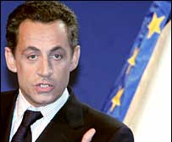 |  | 97 |  | Nicolas Sarkozy
 |  | 98 |  | Jacques Chirac
 |  | 99 |  | Jean-Marie Le Pen
10) Vad heter hon? Hon heter………… |  | 66 |  | Ségolène Royal
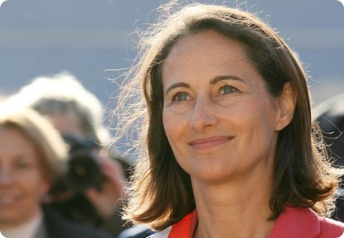 |  | 67 |  | Michèle Alliot-Marie
 |  | 68 |  | Cécile Duflot
 |  | 69 |  | Arlette Laguiller
11) Var bor han? Han bor i……………… |  | 32 |  | Palais de l’Elysée
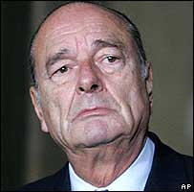 |  | 33 |  | l’Hôtel de Matignon
 |  | 34 |  | l’Hôtel de Ville
 |  | 36 |  | au Château de Versailles
12) Vilket land är det? Det är………… |  | 22 |  | la Suisse
 |  | 32 |  | la Belgique
 |  | 42 |  | le Luxembourg
 |  | 52 |  | Monaco
13) Vilken är huvudstaden? Det är………… |  | 33 |  | Liège
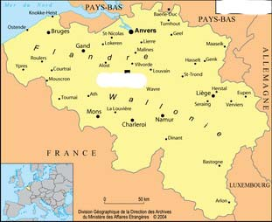 |  | 43 |  | Bruxelles
 |  | 53 |  | Brüge
 |  | 63 |  | Monte-Carlo
14) Hur är flaggan? Den är……………. |  | 73 |  | blå-vit-röd
 |  | 83 |  | blå-vit
 |  | 93 |  | röd-vit
 |  | 103 |  | svart-gul-röd
15) Vad gör du?............................... |  | 44 |  | jag diskar
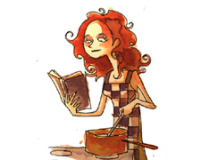 |  | 64 |  | jag städar
 |  | 74 |  | jag lagar mat
 |  | 94 |  | jag tvättar
16) Vem är det? Det är…………… |  | 92 |  | l’arbre de Noël
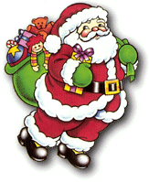 |  | 93 |  | la bûche
 |  | 94 |  | le Père Noël
 |  | 95 |  | le Père Fouettard
17) Vad är det? Det är…………… |  | 53 |  | une crèche
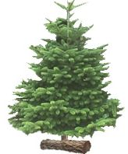 |  | 54 |  | un sapin
 |  | 55 |  | une couronne
 |  | 56 |  | un gui
18) Vad heter julklapp på franska? |  | 11 |  | une dinde de Noël
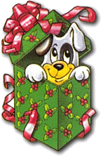 |  | 12 |  | un cadeau de Noël
 |  | 13 |  | un joyeux Noël
 |  | 14 |  | un gâteau de Noël
19) Vad heter denna dessert? |  | 37 |  | l’omelette norvégienne
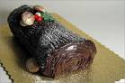 |  | 47 |  | la pomme d’amour
 |  | 67 |  | la bûche
 |  | 77 |  | la tarte Tatin
20) Vad heter ”God Jul” på franska? |  |  |  | Noyeux Joël
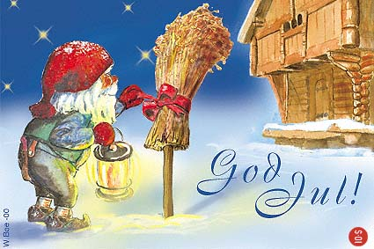 |  |  |  | Joyeux Noël
 |  |  |  | Bonne Année
 |  |  |  | Joyeuses Pâques

rätt rad är

